Создание простого дизайна по трафарету используя простые линии.

1. Открыть программу PE Design.

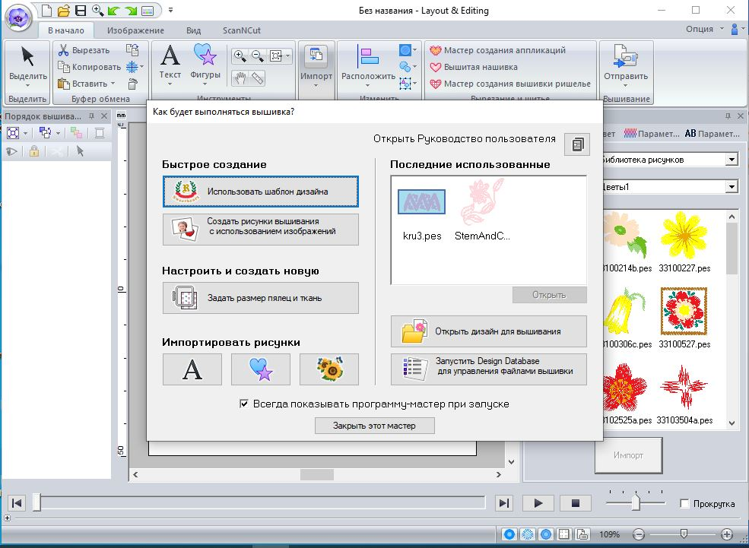

Рис.1

1. Открыть вкладку «Задать размер пялец и ткань». Установить размер пялец 100х100 мм. Нажать клавишу ОК.

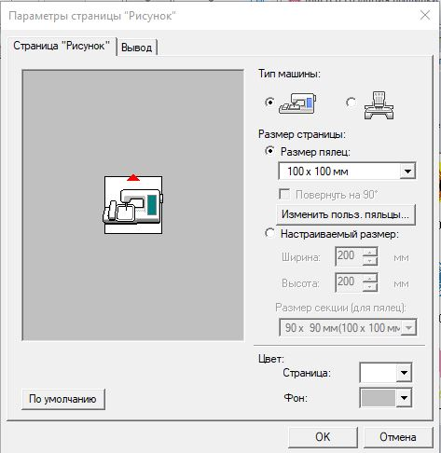

Рис.2

1. В селекторе ткани выбрать «По умолчанию». Нажать клавишу ОК.
2. Зайти во вкладку «Изображение» и выбрать Открыть – из файла…

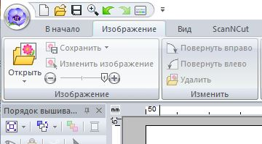

Рис.3

1. Выбрать изображение из папки «Трафареты». Нажать клавишу «Открыть».
2. Уменьшить изображение до размера рабочего поля, потянув за крайние точки.

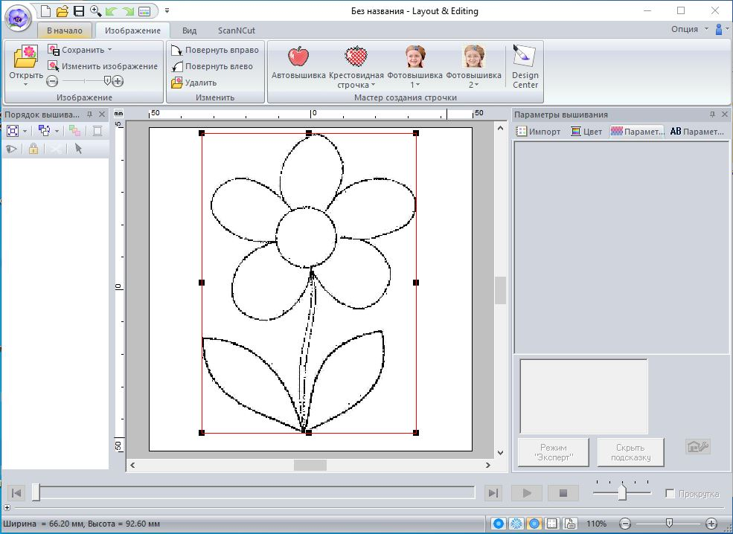

Рис.4

1. Убрать выделение с изображения, щелкнув в любом свободном месте.
2. Перейти во вкладку «В начало» и выбрать Фигуры – Контур – Незамкнутая кривая.

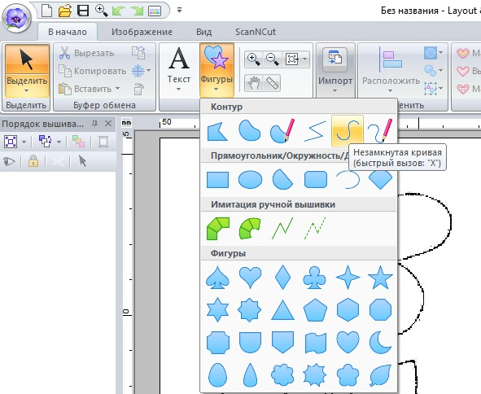

Рис.5

1. Зайти во вкладку «Изображение» и уменьшить плотность фонового изображения.

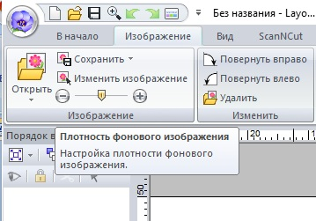

Рис.6

1. Используя инструмент «Незамкнутая кривая» обвести все объекты изображения по очереди. Для завершения рисования объекта нажимать клавишу Enter.

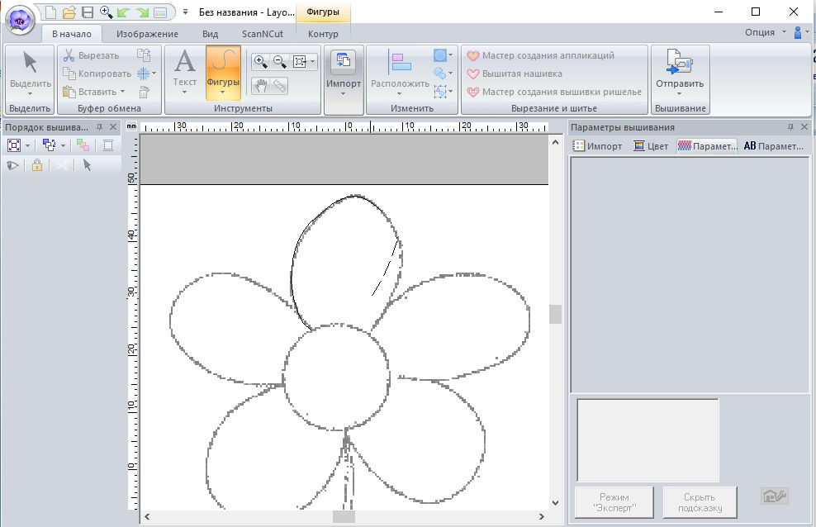

Рис.7

1. Изображение готово.

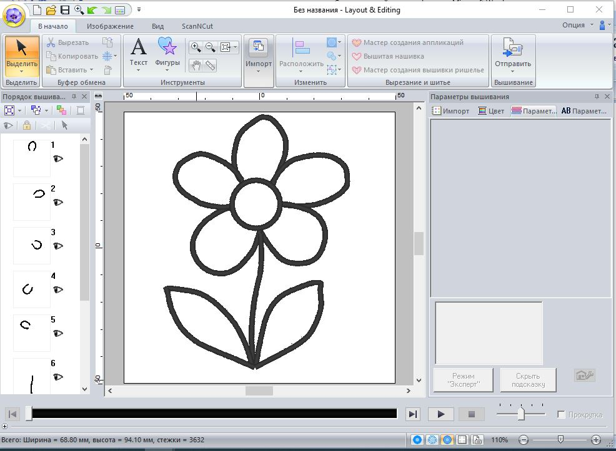

Рис.8

1. Сохранить изображение в формате .pes Рис.10.

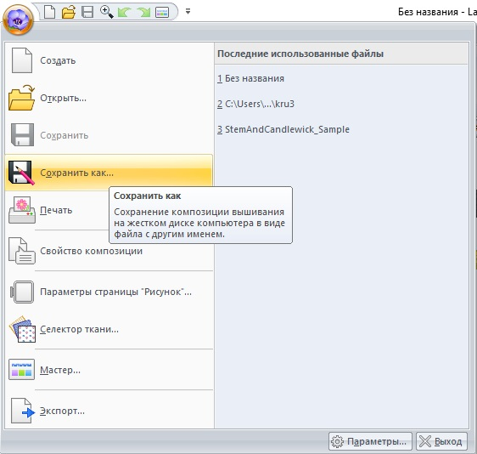

Рис.10